单位操作说明
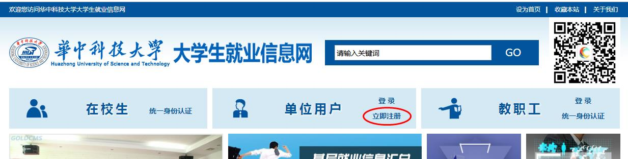
1.访问华中科技大学大学生就业信息网（http://job.hust.edu.cn）点击“单位用户-立即注册”。
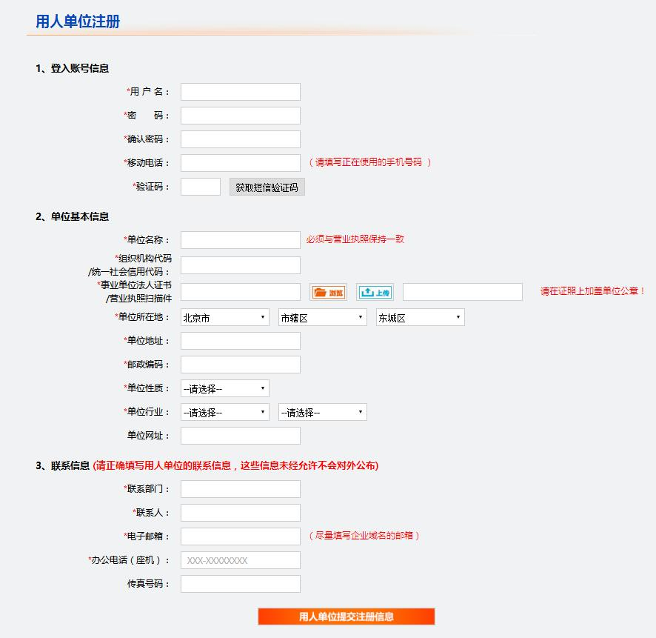
2.填写注册信息
注：1. 单位名称填写与营业执照一致的全称，如果是分公司注册，请填写分公司的全称，并上传分公司的营业执照、填写分公司的统一社会信用代码和分公司的相关信息；
- 统一社会信用代码（组织机构代码）填写注册单位的18位统一社会信用代码或9位组织机构代码（不要填写“-”）；
3.营业执照扫描件上传加盖用人单位公章的营业执照电子件，事业单位上传加盖用人单位公章的事业单位法人证书电子件，其他单位上传加盖用人单位公章的各类许可证。可在复印件上加盖单位公章后再扫描上传，并请在证照复印件上注明：“仅供华中科技大学注册、招聘签约使用”。点击“浏览”“上传”上传文件，上传按钮后面的编辑框中会自动生成一个文件名，切勿修改！
4.电子邮箱请填写单位人力资源部门的邮箱；办公电话请填写单位的座机办公电话，联系信息仅仅用于与单位的联系，未经允许不会对外公布。
3.网上签约流程
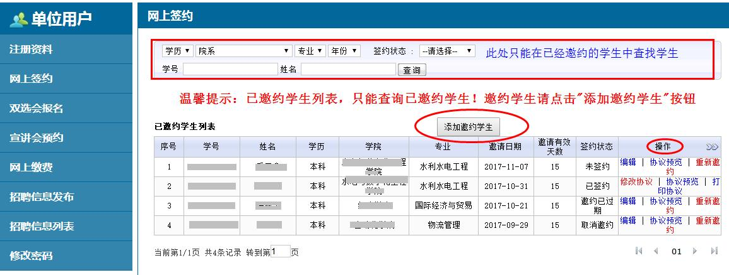
单位用户选择“网上签约”，可查看签约状态，预览协议书，重新向学生发出邀约，编辑协议内容，对已签约学生发出修改协议请求。
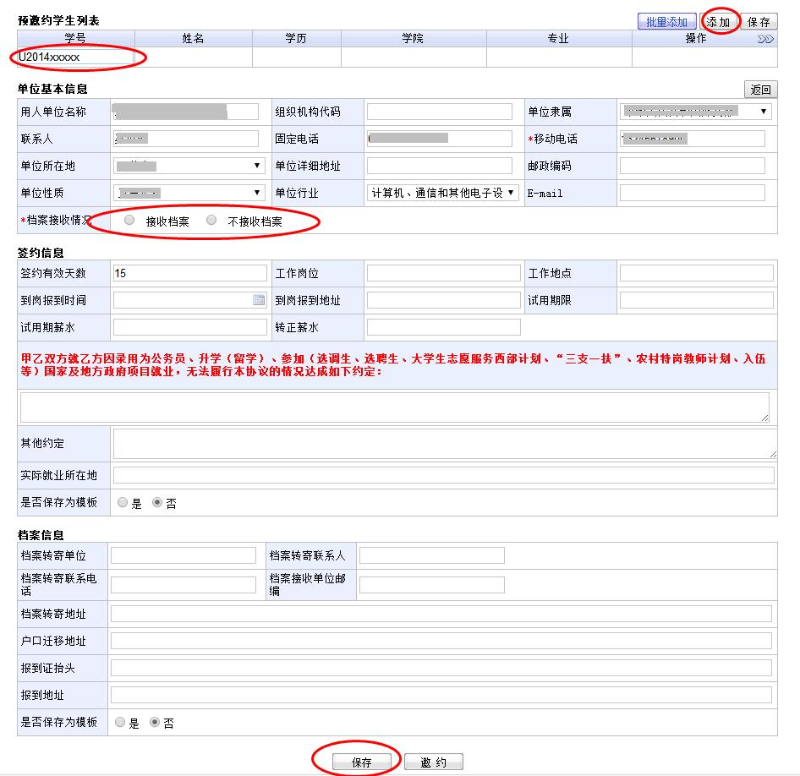
注：1.选择拟要约学生后，完善单位基本信息，组织机构代码框可以填写统一社会信用代码，如果填写组织机构代码，则只要填写9位数字，不要填写“-”。档案接收情况如果选择“不接收档案”，则不显示档案信息的相关内容；如果选择“接收档案”，则需要完善档案邮寄的相关信息。档案邮寄单位如果是当地人力资源和社会保障局或人才市场，则填写档案接收单位的相关信息，不要填写用人单位的信息。报到证抬头按照档案管理的规定填写当地人力资源和社会保障局或人才市场或单位名称。
2.签约信息中，签约有效天数默认为15天，可以修改，如果到期后学生还未应约，则要约自动失效。工作岗位、薪资等信息会显示打印到就业协议中。
如果学生已经应约，则该学生的签约状态为“已签约”，可以进行“修改协议”、“协议预览”和“打印协议”操作。
学生应约后，双方均可打印就业协议。协议需要打印四份，如果是单位打印，则先由单位加盖公章后邮寄给学生到学院盖章，如果档案是由当地人力资源和社会保障局或人才市场接收，还需在单位主管部门处加盖当地人力资源和社会保障局或人才市场的公章，学生盖章后，寄回一份给用人单位；如果是学生打印，则先加盖学校和学院的公章，再邮寄给单位，单位盖章后留下一份，其余三份邮寄给学生。

学生操作说明
1.学生用统一身份认证登录

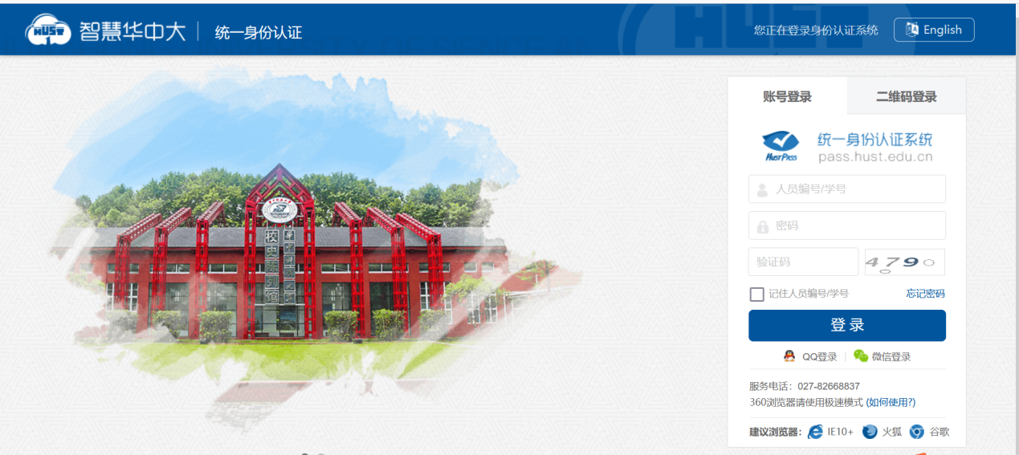
在就业信息网主页，选择“在校生”，点击“统一身份认证”，跳转到智慧华中大统一身份认证系统登录界面，输入学号和密码后登录到学生就业管理系统。
登录后显示生源信息：
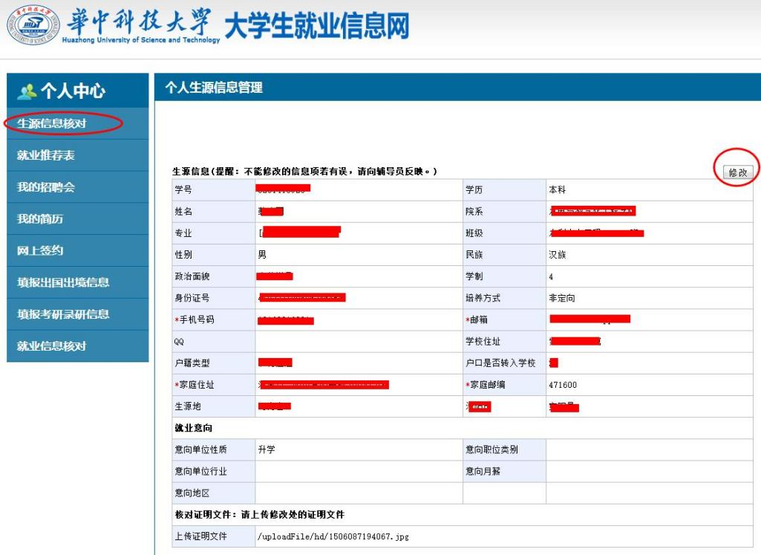
如果生源信息有问题，请点击修改并填写就业意向；如果生源信息没有问题，请直接填写就业意向。有升学、出国（境）意愿的同学，请在就业意向-意向单位性质中选择“升学”、“出国出境”。
注意：
1、生源地是指学生的家庭户籍所在地，需填写到区县一级，请一定要核对生源地。开放给学生核对生源信息时，学生可以自行修改生源地信息；审核通过后再修改生源地信息，需提供证明材料。
2、学号、学历、姓名、身份证号都不能修改，如果这些项目有问题，学生反映给院系辅导员老师，汇总后统一到就业指导中心修改。
3、手机号码、邮箱、家庭住址、家庭邮编是必填项，家庭住址填写详细通信地址。
2. 网上签约流程
3.操作说明
学生选择“网上签约”，进入如下界面：
窗口中列出所有给学生发出offer的单位，以及offer的有效期、签约状态和相关操作。
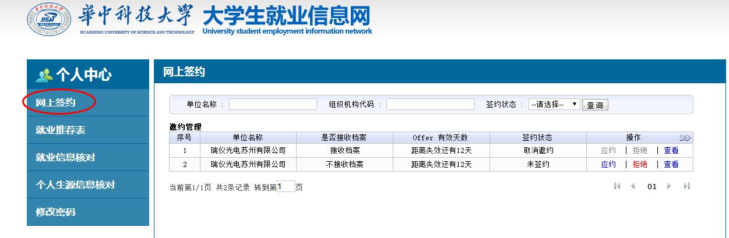
①查看
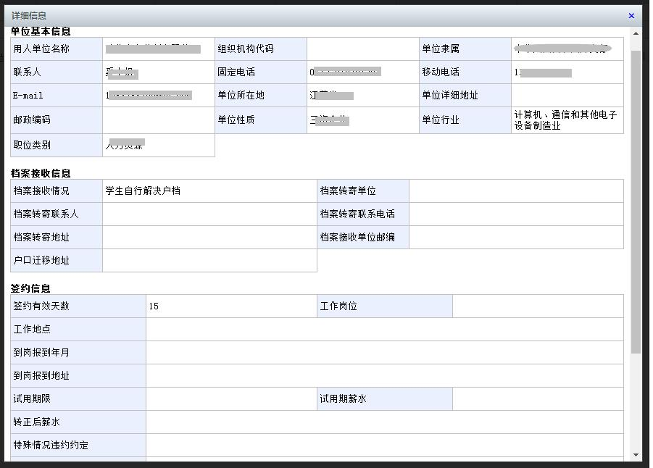
点击“操作-查看”，可以查看offer的详细信息。
offer的详细信息包括单位基本信息、档案接收信息、签约信息和报到证信息。这些信息都是由单位填写，学生不能修改。学生对档案接收信息、签约信息有异议时，请与单位沟通。
②拒绝
点击“操作-拒绝”，可以拒绝单位的邀约，会多次出现拒绝提示。
③应约
点击“操作-应约”，将显示offer的详细信息。
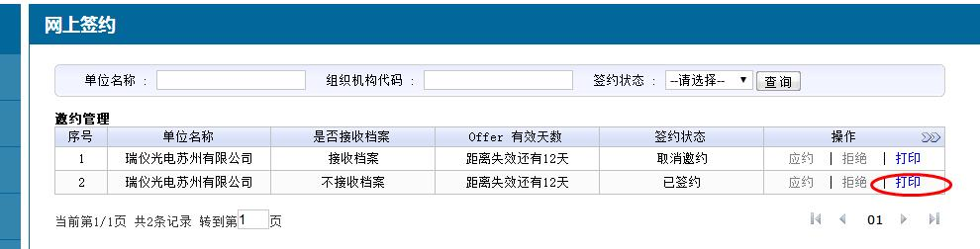
点击“应约”，即成功与该单位签订就业协议。
应约成功后，点击“打印”，可以打印就业协议书（4份，双方均可打印，单位打印就业协议书并加盖公章，邮寄给学生到院系盖章；学生打印就业协议书到院系盖章后邮寄给单位盖章）。

研究生签约流程注意事项：
1、定向、委培研究生没有签订三方协议的权限。
2、少数民族高层次骨干人才，需持少骨定向协议复印件至就业中心，由就业中心负责人开放签约权限。
3、博士毕业研究生签约，需填写《博士生领取就业协议书申请》（附件二），导师同意并签字后，交至就业指导中心，由就业中心负责人开放签约权限。
4、2022届毕业生无纸质空白三方，均需通过网上签约生成纸质三方。如涉密单位无法网签，毕业生可携带单位接收函到学院辅导员处，经学院辅导员同意、签署意见并盖院章后，到就业中心领取三方协议。
- 如有单位招聘要求中，需毕业生提供空白三方协议，可填写《无纸质三方证明》（附件一）,并交至就业中心审核、盖章，作为证明材料向单位出具。

附件一：

Huazhong University of
Science and Technology 中华人民共和国 湖 北 武 汉
Wuhan,430074,P.R.China
Tel: (027)87541745

情况证明

姓名： ，性别 ， 年 月 日出生，学号： ，于 年 月录取进入我校 学院 专业学习，学制 年，现为 研究生 年级学生，因我校实行网上签约机制，故无纸质三方协议，特此证明。该生目前签约状态为 。

华中科技大学就业指导与服务中心
年 月 日

附件二：
学院博士生领取就业协议书申请
就业指导与服务中心：
本人 ，系 学院 级
(专业)博士研究生，学号 。
本人已于（准备于） 年 月通过答辩，完成学业，具备毕业生资格。现经导师同意、学院审核后，特申请领取《就业推荐表》和《就业协议书》，请批准。
此致
敬礼
申请人：
年 月 日
导师意见：

导师签字：
年 月 日
学院意见：
签字（盖章）
年 月 日

